Vestfold tegnspråkforening ønsker velkommen til årets julebord.
Lørdag 27. november kl 18.00.

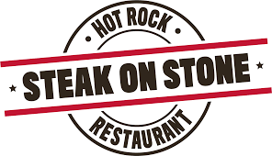
I år blir det hos på Kaldnes i Tønsberg.

Dere kan velge mellom 3 menyer:
- Juletallerken (ribbe, pølse, medisterkake) 225,-
- Hjort ytrefilet med peppersaus 345,-
- Filet av kylling med bernaisesaus 295,-
Til meny nr 2 og 3 kan dere velge mellom søtpotet, salt potet og pommes frites.
Hvis det ønskes dessert, kan dere velge mellom:
- Sjokolademousse 115,-
- Creme Brullè 130,-
- Iskrem (pr kule vanilje, sjokolade, krokan og sorbet) 50,-

Påmelding innen 19. november til styret@vdf.no
Husk å skriv hvilken meny du ønsker i påmeldingen.
Trenger dere skyss?? Ta kontakt med oss, så ordner vi det.
Julebordshilsen fra styret i VTSF.

